附件：
一卡通自助补卡机使用说明
一、简介
自助补卡机是为学生日常补办校园一卡通设计的自助设备，旨在方便快速补办丢失或损坏的校园一卡通，避免因卡问题影响学习和生活。目前补卡机只支持补办学生卡。
二、操作流程
1、先进行挂失操作：
1）登录微信小程序上海海洋大学一卡通，卡务中心下的“挂失解失”操作。
2）在自助补卡机上自助“挂失”。
2、自助补卡方式：“选择校园卡账户认证”和“二代身份证认证”
第一种方式：“选择校园卡账户认证”补卡
1）点击“自助补卡”图标
2）选择点击“校园卡账户认证”图标
3）输入补办卡信息：根据机器提示，输入有效的学号、校园卡密码。
跳出补卡信息，按“确认”键补办。
第二种方式：“二代身份证认证”补卡
1）点击“自助补卡”图标
2）在“二代身份证”读卡区，放置本人的二代身份证件。
3）选择点击“二代身份证认证”图标，跳出补卡信息，按“确认”键补办”。
3、补卡制卡（补办卡费用为12 元，自动从校园卡账户余额内扣除）
1）根据介面提示按“确认”键补办。
2）如账户余额不足，系统会提示“你的账户余额不足，请充值后再补卡”。
3）制卡需要一定时间，根据界面提示“请稍等...”
4、取卡：补卡成功后，请按照提示从”发卡出口“取出新卡。
三、注意事项
1、使用自助补卡机时，请务必保证个人信息的安全性，避免信息泄露。
2、请勿让他人代办补卡业务，以确保个人信息安全。
3、希望您能充分利用这一设备，如遇到任何疑问请拨打：故障报修电话：61900222。

自助补卡机位置分布

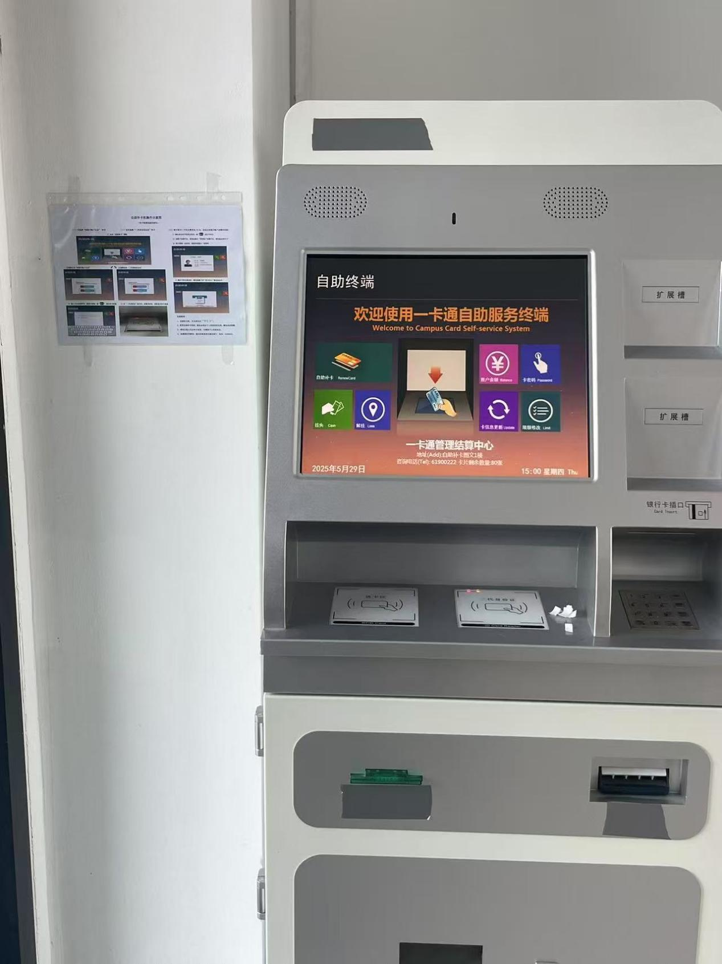

图文信息中心一楼南门

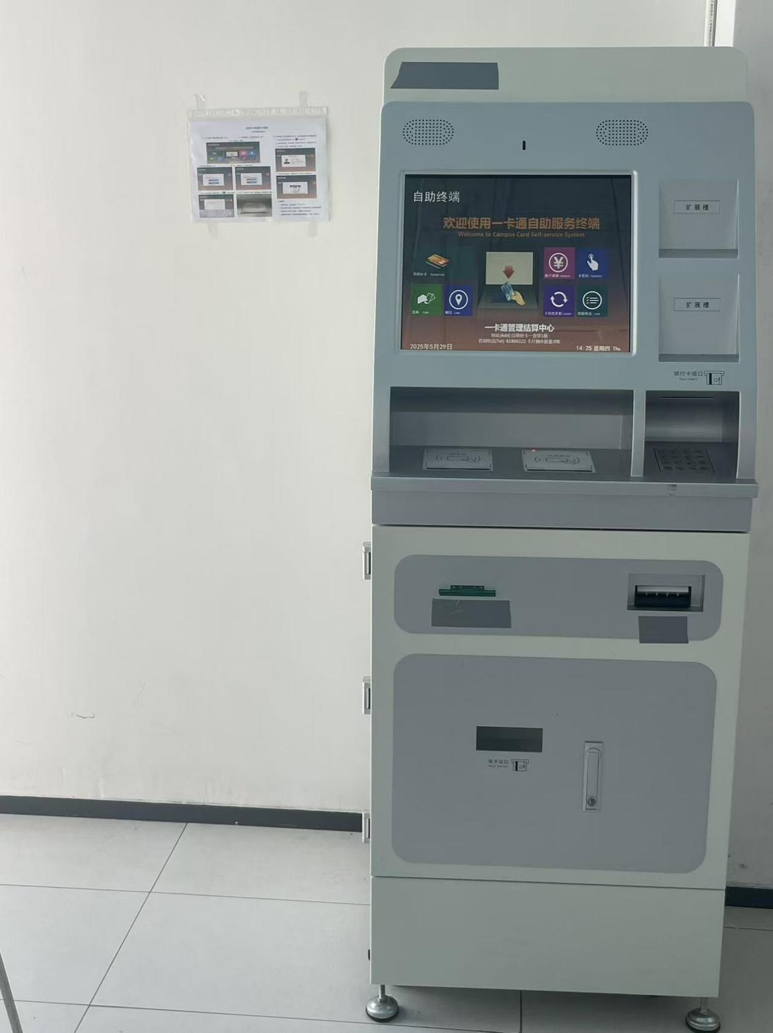

第一食堂一楼西门

